ESERCIZIO: RIFLESSIONE SU CARATTERISTICHE DEMOGRAFICHE DEI DIVERSI STATI E INCIDENZA DEL CORONAVIRUS SULLA POPOLAZIONE

La pandemìa in corso di coronavirus (COVID-19) è partita dalla provincia cinese di Hubei e si è rapidamente diffusa in numerosi stati del mondo.

Due tra gli stati che stanno per ora registrato il maggior numero di contagi a livello globale, oltre alla Cina, sono l’Italia e l’Iran.

Leggi lo studio dell’Istituto superiore di Sanità sul COVID-19, poi analizza le piramidi delle età di Italia ed Iran e rispondi alle domande che seguono.

Studio dell'Istituto superiore di sanità (ISS) su Covid-19
L’età media dei pazienti deceduti e positivi a COVID-19 è 81 anni, sono in maggioranza uomini e in più di due terzi dei casi hanno tre o più patologie preesistenti. Lo afferma una analisi sui dati di 105 pazienti italiani deceduti al 4 marzo, condotta dall’Istituto Superiore di Sanità, che sottolinea come ci siano 20 anni di differenza tra l’età media dei deceduti e quella dei pazienti positivi al virus. […]
L’età media dei pazienti presi in esame è 81 anni, circa 20 anni superiore all’età media dei pazienti che hanno contratto l’infezione, e le donne sono 28 (26.7%).
La maggior parte dei decessi 42.2% si è avuta nella fascia di età tra 80 e 89 anni, mentre 32.4% erano tra 70 e 79, 8.4% tra 60 e 69, 2.8% tra 50 e 59 e 14.2% sopra i 90 anni.
Le donne decedute dopo aver contratto infezione da COVID-2019 hanno un’età più alta rispetto agli uomini (età mediana donne 83.4 – età mediana uomini 79.9). […]
“Anche se preliminari, questi dati confermano le osservazioni fatte fino a questo momento nel resto del mondo sulle caratteristiche principali dei pazienti – commenta il presidente dell’Iss Silvio Brusaferro -, in particolare sul fatto che gli anziani e le persone con patologie preesistenti sono più a rischio. Si tratta di persone molto fragili, che spesso vivono a stretto contatto e che dobbiamo proteggere il più possibile”.
(L’articolo completo è consultabile al seguente link): http://www.salute.gov.it/portale/news/p3_2_1_1_1.jsp?lingua=italiano&menu=notizie&p=dalministero&id=4163

PIRAMIDE DELLE ETÀ ITALIA 2019 PIRAMIDE DELLE ETÀ IRAN 2019

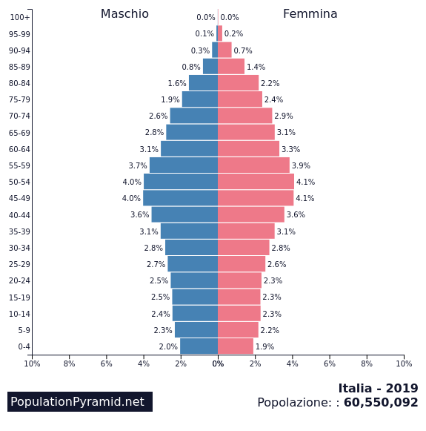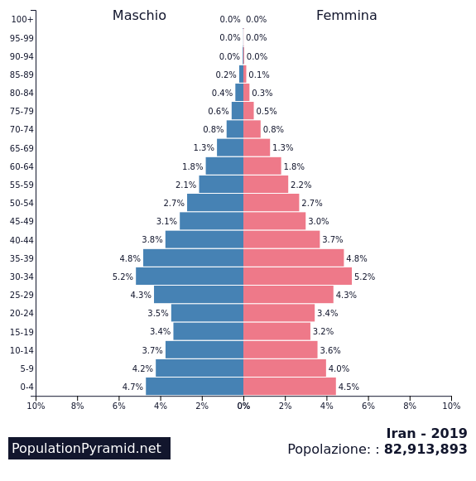

DOMANDE

1) Facendo riferimento ai dati forniti dallo studio dell’ISS, completa la tabella relativa alla distribuzione per fasce d’età dei decessi per COVID-19. Rappresenta le percentuali attraverso un areogramma circolare. Puoi utilizzare il modello qui sotto oppure, se hai le competenze informatiche necessarie e risponderai utilizzando Word, puoi costruire l’areogramma con l’apposita funzionalità “Grafico”.

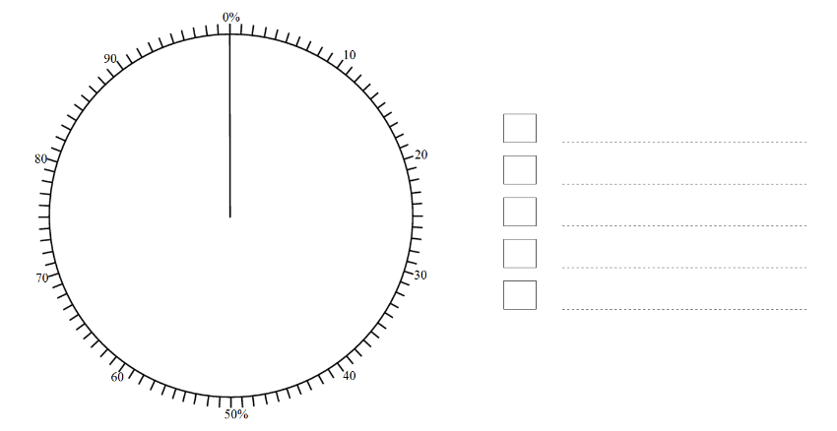
FASCIA D’ETÀ | PERCENTUALE DEI DECESSI
50 – 59 anni | 2,8%

2) Nella tabella seguente trovi i dati raccolti dall’Organizzazione Mondiale della Sanità (OMS) relativi ai contagiati e ai deceduti a causa del COVID-19 fino al 07/03/2020.
 | IRAN | ITALIA
CONTAGIATI | 4.747 | 4.636
DECEDUTI | 124 | 197

Analogamente a come si calcola il tasso di natalità, rapportando il numero dei nati al totale della popolazione, si può calcolare il tasso di letalità del COVID-19 rapportando il numero dei deceduti al totale dei contagiati.
Tasso della letalità da COVID-19 = (n° deceduti / n° contagiati) x 100
Utilizzando questa formula calcola i tassi della letalità del COVID-19 in Iran e in Italia.
Tasso di letalità del COVID-19 in IRAN: …………………………………………………………………………
Tasso di letalità del COVID-19 in ITALIA: ……………………………………………………………………….

3) Il tasso di letalità del COVID-19 esprime la percentuale dei deceduti rispetto al numero dei contagiati. Un ipotetico tasso di letalità pari a 7 vorrebbe dire che di ogni 100 contagiati ne muoiono 7.
Se hai svolto correttamente l’esercizio precedente, troverai che il tasso di letalità del coronavirus in Italia è più alto rispetto a quello dell’Iran, nonostante l’Italia abbia un sistema sanitario nazionale più capillare ed efficiente.
Combinando la lettura dello studio dell’ISS e l’analisi delle piramidi delle età di Italia ed Iran, fornisci una tua interpretazione articolata e motivata del perché la mortalità da COVID-19 in Italia è superiore rispetto all’Iran.
………………………………………………………………………………………………………………………………………………………………………………………………………………………………………………………………………………………………………………………………………………………………………………………………………………………………………………………………………………………………………………………………………………………………………………………………………………………………………………………………………………………………………………………………………………………………………………………………………………………………………………………………………………………………………………………………………………………………………………………………………………………………………………………………………………………………………………………………………………………………………………………………………………………………………………………………………………………………………………………………………………………………………………………………………………………………………………………………………………………………………………………………………………………………………………………………………………………………………………………………………………………………………………………………………………………………………………………………………………………………………………………………………………………………………………………………………………………………………………………………………………………………………………………………………………………………
Prof. Francesco Zabini
IIS “V. Bachelet” – Copertino (LE)

